Міністерство освіти і науки України
Національний університет «Львівська політехніка»
Інститут комп’ютерних наук та інформаційних технологій
Кафедра автоматизованих систем управління

Звіт
до лабораторної роботи № 15
«Лабораторна робота - Вивчення категорій Панелі керування»
з дисципліни
Операційні системи

Виконав: студент гр. ОІ-21
Клус Ілля
Прийняв:
Ліскевич О.І.

Львів – 2025
Вступ
У цій лабораторній роботі ви створите розділ на диску, відформатований у файлову систему FAT32. Потім ви перетворите розділ в NTFS. Після цього ви визначите відмінності між форматом FAT32 і NTFS.
Рекомендоване обладнання
• Комп'ютер під керуванням Windows
• Нерозподілений простір на жорсткому диску обсягом не менше 1 ГБ

Крок 1: Відкриття Керування дисками.
Керування дисками знаходиться всередині Керування комп'ютером. Керування дисками – це утиліта для керування дисковими накопичувачами, встановленими в комп'ютері, такими як внутрішні і зовнішні жорсткі диски і флешки.
- Натисніть кнопку Пуск і перейдіть до Панелі керування. Виберіть пункт Адміністрування та натисніть Керування комп'ютером. Також можна натиснути правою кнопкою миші Пуск і вибрати Керування комп'ютером в Windows 10 і 8.1.
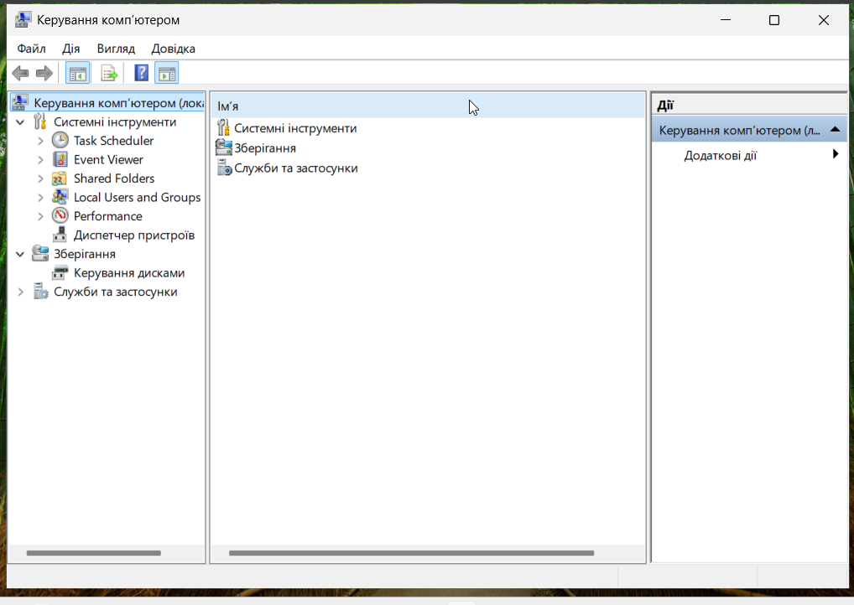
- У вікні Керування комп'ютером натисніть Керування дисками в області ліворуч під меню Зберігання. Ви повинні побачити накопичувачі, встановлені на комп'ютері.
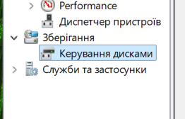

Крок 2: Створення вільного простору якщо необхідно.
Якщо жорсткий диск ще не має принаймні 2 Гб нерозподіленого простору, то виконайте наступні дії, щоб створити вільний простір, який можна розбити на розділи. У цій лабораторній роботі в якості прикладу використовується диск C: за замовчуванням.
- Натисніть правою кнопкою миші на диску C: NTFS і в меню виберіть Стискання тому .
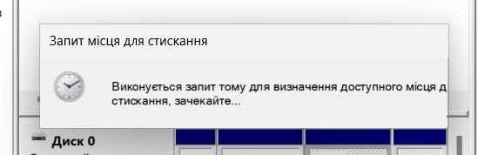

- У вікні Стиснути C: введіть число 2048 у полі Введіть обсяг простору, щоб стиснути в МБ: і натисніть кнопку Стиснути. Тепер ви повинні побачити 2 ГБ незайнятого місця на диску.

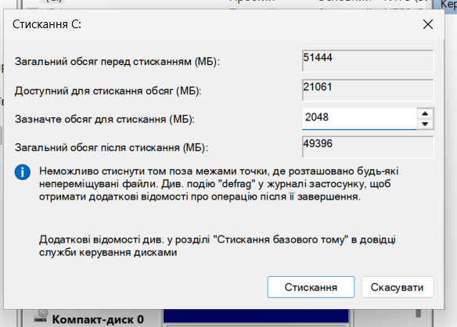
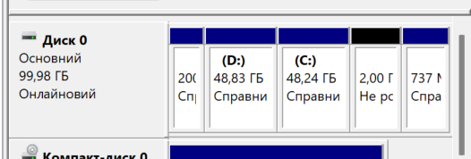

Крок 3: Створення нового дискового тому на вільному місці
- Натисніть правою кнопкою миші блок Вільного простору або незайнятого простору. Натисніть кнопку Новий простий том.
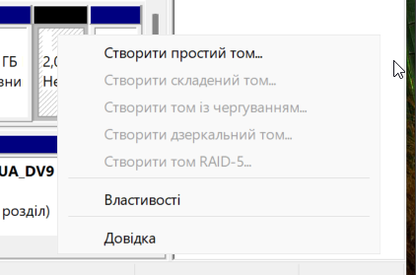

- Відкриється вікно Майстер створення простих томів. Натисніть Далі.
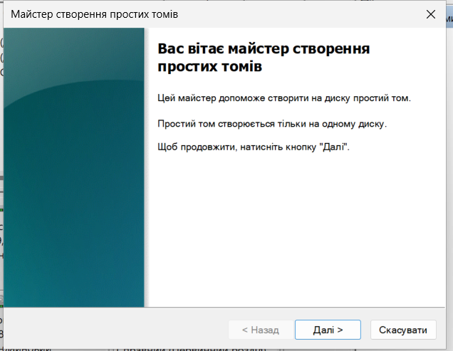

- Введіть 2048 або весь максимальний дисковий простір у полі Простий розмір тому в МБ і натисніть кнопку Далі.
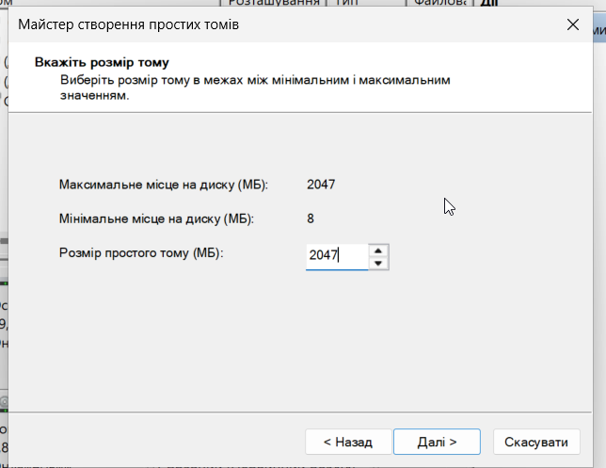

- Натисніть кнопку Призначити таку букву диска:. Виберіть I: з випадного меню. Натисніть Далі, щоб продовжити.
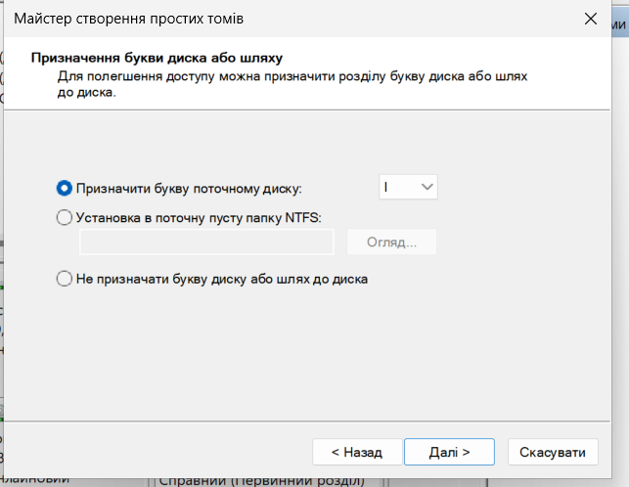

Примітка: Можливо, вам доведеться замінити букви дисків на інші, ніж показані у цій лабораторній роботі.
- Натисніть кнопку Форматувати цей том з наступними настройками: Виберіть FAT32 з випадного меню Файлова система і натисніть Далі.
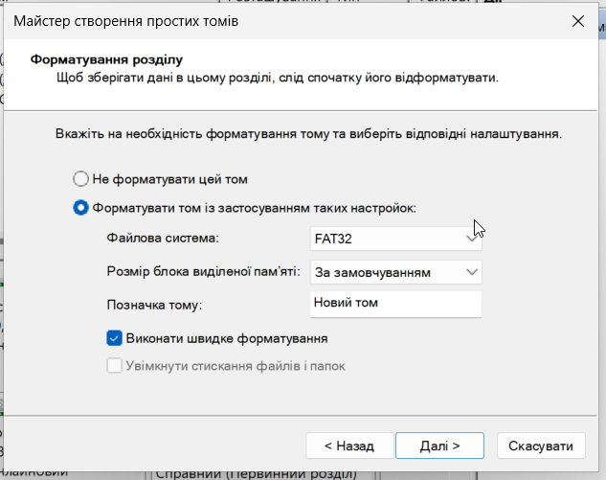

- Натисніть кнопку Готово, щоб завершити Майстер створення простого тому.
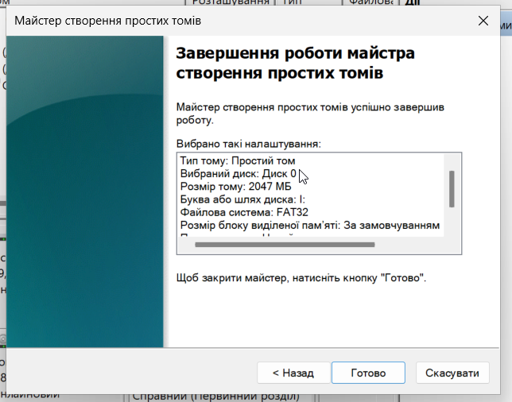

- У вікні Керування комп'ютером відобразиться стан розділу Новий том. Закрийте вікно Керування комп'ютером.
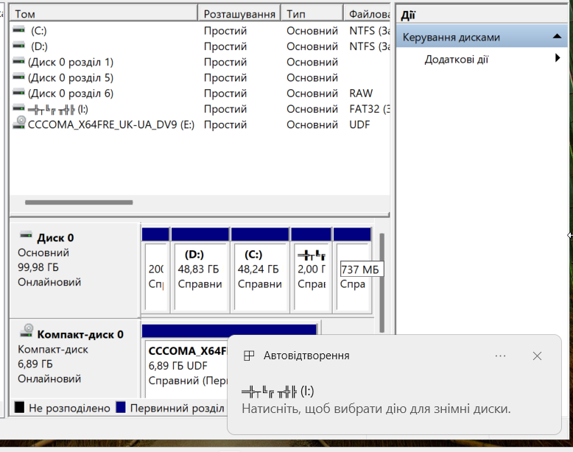
Крок 4: Відкриття вікна Цей ПК, щоб переглянути відомості про новий розділ диска.
- Відкрийте Файловий провідник у Windows 10 і 8.1 і натисніть кнопку Цей ПК, щоб переглянути список пристроїв і дисків.
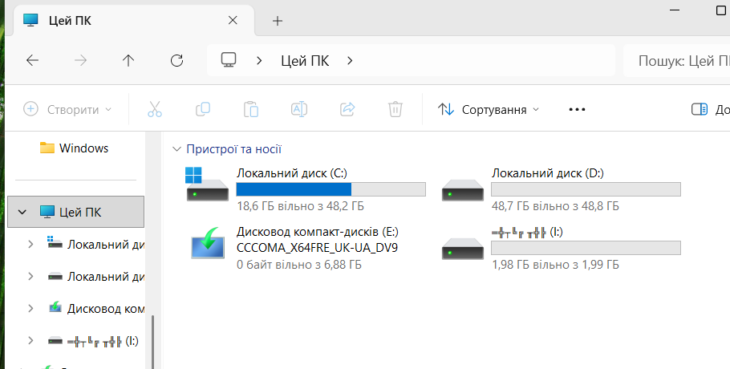
- Натисніть правою кнопкою миші на диску НОВИЙ ТОМ (I:) і у контекстному меню виберіть пункт Властивості .
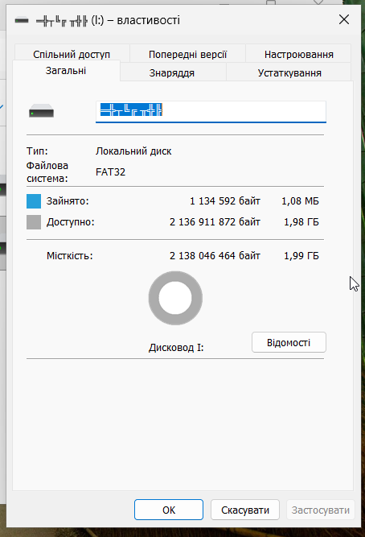
Запитання:
Який тип файлової системи використовується на новому томі (I:)? FAT32
Скільки вільного місця показано? 1.99gb
Перерахуйте знайдені вкладки у вікні Новий том (I): Властивості?
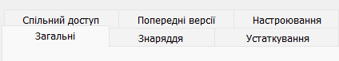
- На вкладці Загальні перейменуйте том з нового тому на ITE і натисніть кнопку OK. Натисніть кнопку Продовжити, щоб надати дозвіл адміністратора.
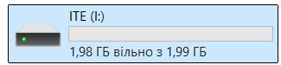
Крок 5: Створення текстового документу і збереження його на диску ITE.
- Двічі натисніть по значку диска ITE (I:), щоб переглянути вміст накопичувача. Посередині екрану має з'явитися повідомлення про те, що ця тека порожня. Натисніть правою кнопкою миші будь-де у вільному місці під цим повідомленням, щоб відкрити контекстне меню. Натисніть Новий>Текстовий документ.
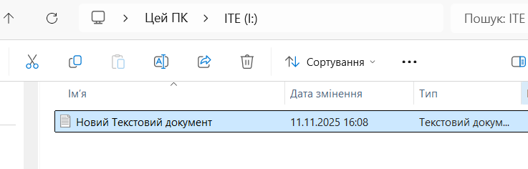

- Перейменуйте новий текстовий документ на ITE Test Document і натисніть клавішу Enter.
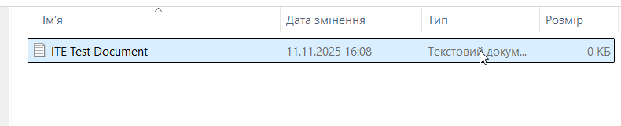

- Натисніть правою кнопкою миші по ITE Test Document і виберіть Властивості. Відкриється вікно Властивості документа ITE Test.
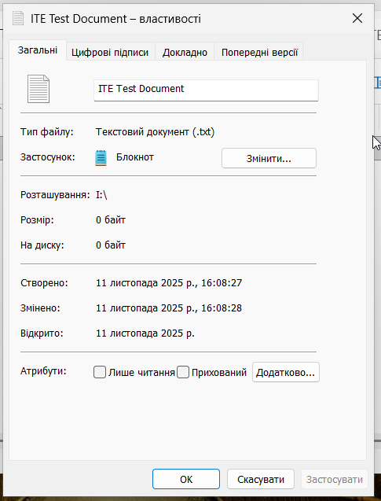
Запитання:
Які вкладки перелічено у вікні властивостей документа ITE? Загальні, Цифрові підписи, Докладко, Попередні версії
- Натисніть кнопку OK, щоб закрити вікно Властивості документа ITE . Закрийте ITE (I:) вікно.

Крок 6: Перетворення тому ITE з FAT32 в NTFS без втрати даних.
На цьому кроці ви за допомогою командного рядка перетворите том ITE з FAT32 в NTFS. Перетворення файлової системи можна зробити за допомогою інструменту «Керування дисками». На жаль, конвертація вимагає переформатування накопичувача і всі дані будуть втрачені. За допомогою командного рядка можна змінити файлову систему з FAT32 на NTFS без втрати даних.
Примітка.: У виробничому середовищі резервні копії даних слід завжди робити перед тим, як змінити файлову систему, щоб запобігти втраті даних.
- Натисніть кнопку Пуск, потім введіть cmd (поле пошуку з'явиться, як тільки ви почнете вводити текст). Натисніть правою кнопкою миші програму командний рядок, що з'явиться і виберіть Запуск із правами адміністратора.
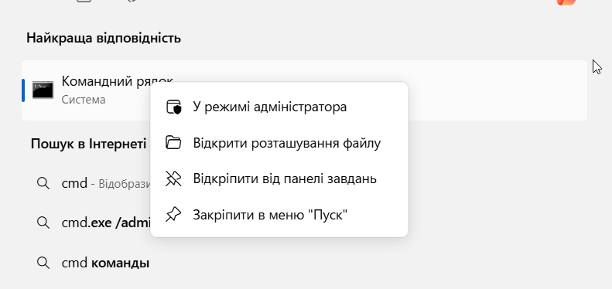
- Відкриється вікно Служба захисту користувачів із запитом, чи хочете ви дозволити наступній програмі вносити зміни в цей комп'ютер. Натисніть кнопку Так.
- У вікні Адміністратор: командний рядок введіть: convert I: /FS:NTFS.
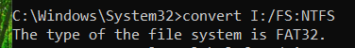

Запитання:
Що станеться, якщо не запустити від імені адміністратора відкриття командного рядка?
Не дозволить, відмова у доступі.

- Вам буде запропоновано ввести поточну мітку тому для диска I:. Введіть «no» і натисніть Enter.
- Перегляньте інформацію, відображену командою convert. По завершенні введіть exit у вікні командного рядка.
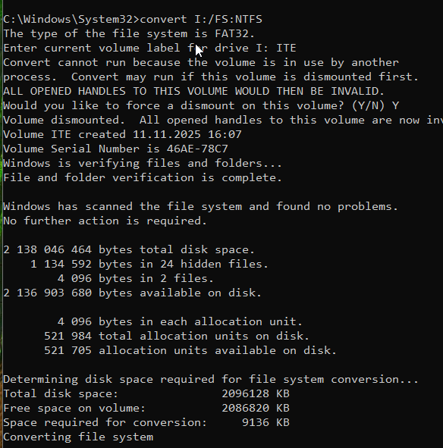

Крок 7: Відкриття вікна Цей ПК для роботи з томом ITE.

- Відкрийте Файловий провідник у Windows 10 і 8.1 і натисніть Цей ПК.
У Windows 7 відкрийте Провідник Windows і натисніть кнопку Комп'ютер.
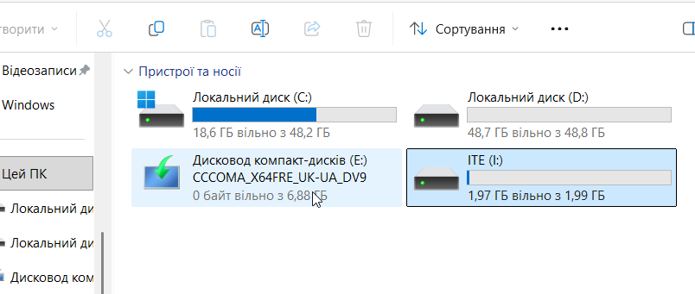
- Натисніть правою кнопкою миші на томі ITE (I:) і виберіть у випадному меню пункт Властивості.
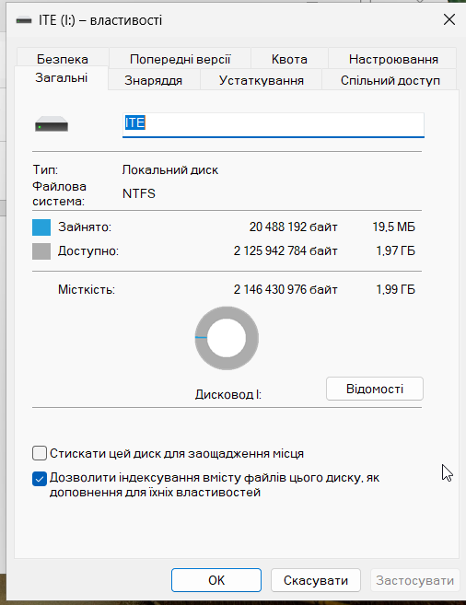

Питання :
Який тип файлової системи використовується для диска ITE (I:)?
NTFS

Які вкладки є у вікні властивостей ITE (I:)?
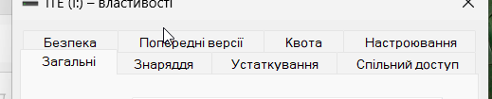

Коли том був FAT32, було шість вкладок. Які імена нових вкладок, які були додані після перетворення тому в NTFS? Безпека (Security), Квота (Quota), Попередні версії (Previous Versions);

c. Натисніть кнопку OK, щоб закрити вікно Властивості.

Крок 8: Відображення властивостей тестового документа ITE.
- Відкрийте диск ITE (I:). Натисніть правою кнопкою миші по ITE Test Document, потім виберіть у випадному меню пункт Властивості .
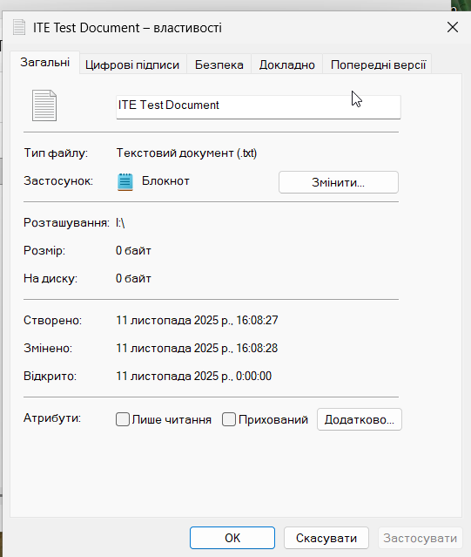
Питання :
Які вкладки є у вікні ITE Test Document Властивості?
Безпека (Security), Стійкість (Reliability), Підтримка великих файлів і розділів, Додаткові функції.

Коли том був FAT32, було три вкладки. Як називається нова вкладка, яка додана після перетворення тому в NTFS?
Безпека (Security)

- Закрийте всі відкриті вікна.

Висновок
У ході виконання лабораторної роботи було успішно вивчено, як створювати, форматувати та конвертувати розділи жорсткого диска, а також визначено ключові функціональні відмінності між файловими системами FAT32 та NTFS.

1. Керування дисками
- Використано інструмент "Керування дисками" для створення вільного простору та формування нового простого тому (I:), відформатованого у файлову систему FAT32. Цей процес підтвердив можливість гнучкого розподілу дискового простору.
- Перейменовано том, що продемонструвало базове адміністрування дисків.
2. Конвертація файлової системи та її наслідки
- Проведено ключовий етап — конвертацію тому з FAT32 на NTFS за допомогою команди convert I: /FS:NTFS у командному рядку з правами адміністратора. Було підтверджено, що для виконання таких критичних системних операцій необхідні підвищені привілеї (якщо не запустити від імені адміністратора, буде відмова у доступі).
- Конвертація була виконана без втрати даних (збережено тестовий документ), що підтвердило перевагу команди convert над повним переформатуванням.
3. Функціональні відмінності
- Було візуально підтверджено, що перехід на NTFS додає до вікон Властивостей диску та файлів нові, критично важливі вкладки.
- Для тому: Додалися вкладки Безпека, Квота та Попередні версії, що відображає підтримку NTFS для розширених дозволів, обмежень та відновлення даних.
- Для файлу: Після конвертації додалася вкладка Безпека, що підтвердило здатність NTFS контролювати права доступу на рівні окремого файлу, чого не могла робити FAT32.

Загальний висновок: Лабораторна робота чітко продемонструвала перевагу NTFS над FAT32 з точки зору безпеки, функціональності та надійності, а також підтвердила навички використання інструментів Керування дисками та командного рядка для системного адміністрування.

